
Estado do Tocantins
Poder Legislativo

REQUERIMENTO Nº
EXCELENTÍSSIMO SENHOR PRESIDENTE DA ASSEMBLEIA LEGISLATIVA DO ESTADO DO TOCANTINS
Requer ao Presidente da Assembleia Legislativa do Tocantins o envio de expediente ao Senhor Secretário de Saúde, solicitando parceria junto ao Corpo de Bombeiros Militar, para campanha de incentivo, coleta e captação de doação de leite materno.

O Deputado que o presente subscreve vem nos termos regimentais desta Augusta Casa de Leis, após anuência do Plenário vem requerer a Vossa Excelência o envio de expediente ao Senhor Secretário de Saúde, solicitando parceria junto ao Corpo de Bombeiros Militar, para campanha de incentivo, coleta e captação de doação de leite materno.

JUSTIFICATIVA
O leite materno salva vidas. Muitos recém-nascidos que estão lutando para viver dependem desse leite. Sabemos que é frequente os estoques escassos do Banco de Leite. Muitas puérperas podem doar e até possuem esse desejo, porém a logística para o transporte e entrega são inviáveis. O Corpo de Bombeiros podem auxiliar nesse transporte, bem como campanhas para esclarecimento e incentivo desse ato de amor.

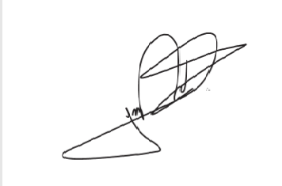
JORGE FREDERICO
Deputado Estadual

